Тема: ЗНАКОМСТВО С ВЫШИВКОЙ
Тип урока: изучение нового материала.
Цели урока:
Ознакомить учащихся с вышивкой.
Способствовать развитию творческого мышления.
Воспитывать вдумчивость, деловитость, самостоятельность.
Методы обучения:
Объяснительно – иллюстративный - объяснение, демонстрация.
Репродуктивный - упражнения.
Дидактический материал: Крупская Ю.В., Кизеева Н.И., Сазонова Л.В., Симоненко В.Д. Технология. Обучающий труд. Проб. учеб. для учащихся 5-х классов общеобразовательных школ / под. ред. В.Д. Симоненко. – Брянск: Изд-во БГПУ, 1997 – 194с.
Плакат «Мерки для построения чертежа фартука»
Оборудование и инструменты: иголка, нитки.
Межпредметные связи: история, черчение, рисование.
Содержание урока:
Теоретическая часть: Наиболее интересные и нужные сведения о вышивке.
Практическая часть: Практическая работа «Перевод рисунка на ткань».
Структура урока:
1.Организационный момент
2.Изложение нового материала
3.Практическая работа учащихся
4.Закрепление нового материала
5.Подведение итогов урока

Ход урока:

1. Организационный момент
- приветствие
- проверка готовности к уроку
- сообщение темы урока

2. Изложение нового материала
Вышивка
Декоративно-прикладное искусство представляет собой результат творчества многих поколений умельцев. Оно зародилось в среде охотников и скотоводов. Народное творчество неразрывно связано с природой, которая дает материалы для строительства и оформления жилища, изготовления одежды, продукты
питания. Законы природы определяют темп человеческой жизни. Их проявления находят отражение в произведениях народного промысла.
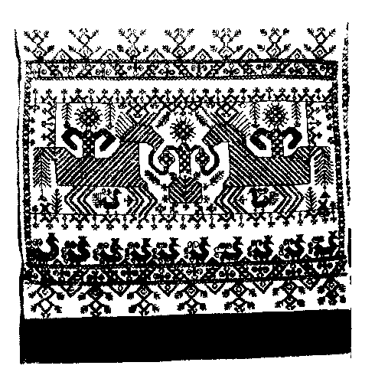

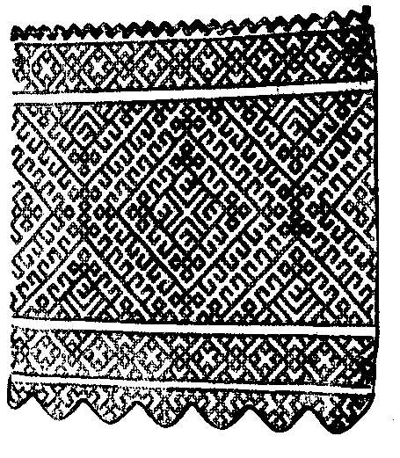
Умение использовать естественные свойства материала передается мастерами из поколения в поколение. Технические, а также художественные приемы позволяют конструировать и украшать изделия изображениями реальной жизни и фантазией творца.
Таким образом, возникли традиционные для многих народов нашей страны виды художественных ремесел: вышивка, плетение кружев, вязание, художественное ткачество, ковроделие, роспись по дереву и тканям, резьба по кости и дереву и многие другие.
Произведения мастеров народных промыслов находят свое применение и по сей день. Они являются непременными составляющими нашего быта. Такие вещи способны оживить будничную жизнь людей, стать главными составляющими торжественных моментов жизни. Практически каждая такая вещь может стать прекрасным подарком к любому событию в жизни человека, его семьи.
В последнее время широкое распространение получил такой вид народного творчества как вышивка. Искусство вышивания имеет многовековую историю. Узоры и цветовые решения обрабатывались и улучшались из поколения в поколение, создавались образы вышивок с характерными национальными чертами. Вышивки народов нашей страны отличаются своеобразием, богатством технических приемов, цветовым исполнением
В русской вышивке особое внимание уделяется геометрическому орнаменту, растениям и животным придаются геометрические формы.
Вшивание может быть плоскостным, орнаментальным и декоративным. Плоскостные изображения мотивов вышивки (не создают ощущение объема) легко связываются с поверхностью украшаемого изделия, они становятся частью узора. Декоративным изображением является плоскостное изображение мотивов растений, животных, птиц. Отличительной чертой орнаментального изображения является ритмическое чередование элементов или группы элементов соразмерность всех его частей.

Инструменты, приспособления и материалы
1. Иглы для вышивальных работ необходимо иметь набор игл для вышивания. Самые тонкие иглы №1 используются для вышивки на тонких тканях тонкими нитками в одно сложение. Иглы №2-5 применяются для вышивания на льняных тканях. Толстые иглы № 12 используются для работы на толстых тканях, для вышивания
ирисом, шерстяными или синтетическими нитками.
2. Ткань. Для вышивания подойдут однотонные хлопчатобумажные, льняные, шелковые, шерстяные и смешанные ткани.
З. Нитки. Лучшие нитки для вышивания – мулине. Эти нитки имеют стойкую окраску, блеск и необходимую прочность. Кроме того, в современной вышивке используются ирис, бумажный, шелковый и шерстяной гарус, шерстяные и синтетические нитки. Подбирая нитки дня вышивания, следует помнить, что они должны быть крепкими, равномерно окрашенными и устойчивыми к воде и свету.
4. Пяльцы пластмассовые или деревянные круглые с винтом, регулирующим натяжение ткани.
5. Ножницы: маленькие с загнутыми концами - для подрезания ниток и большие - для раскроя
6. Наперсток металлический или пластмассовый подбирается на средний палец правой руки (необходим для предохранения пальцев от уколов).
7. Сантиметровая лента для определения точного размера изделия, расположения основных линий упора и т.п.
8. Остро отточенный мягкий и твердый карандаши для перевода рисунка на ткань.
9. Копировальная бумага дня переноса рисунка на ткань желтого, красного или зеленого цвета.
10. Калька - лист прозрачной белой бумаги. Используется для перевода изображений, рисунков, орнаментов и т.п.

Рабочее место
Рабочее место для выполнения вышивальных работ должно быть удобным. Стол со всеми инструментами и приспособлениями должен стоять так, чтобы свет на работу падал с левой стороны или спереди.
Нитки можно хранить в полотняном мешочке или шкатулке, инструменты в специальной коробке, а листы кальки с узорами - в папке. Инструменты и приспособления удобно располагать в правой части стола, а инструменты - в левой.
Очень важно принять правильное положение при вышивании, т.к. неправильная посадка приведет к быстрой утомляемости, а впоследствии к сутулости, искривлению позвоночника и к близорукости. Во время работы груд не должна быть сжата, корпус немного наклонен вперед, ноги, если возможно, на небольшой подставке. Расстояние от глаз до работы составляет 25-З0 см. Стул должен стоять так, чтобы можно было опираться на его спинку.
Во время работы большое значение имеет правильная постановка рук вышивальщицы: левая рука держат пяльцы, а правая - выполняет вышивку. Очень удобно вышивать на пяльцах, которые можно прикрепить к поверхности стола специальным винтом. В этом случае в процессе вышивания участвуют обе руки. Левая рука располагается внизу, а правая - над пяльцами. Правая рука проводит иглу на изнаночную сторону вышивки острым ее концом, а левая, взяв иглу за острие, выводит ее на лицевую сторону тем же (острым) концом.
Нить затягивают правой рукой. Так следует вышивать на плотных тканях. Если вышивка выполняется на редких тканях или строчевой сетке, то иглу с изнаночной на лицевую сторону выводят тупым концом.

Технология процесса вышивания
1. Выстирать ткань.
2. Подсушить в махровом полотенце.
3. Хорошо отутюжить во влажном состоянии.
4. Перевести рисунок на ткань с помощью цветной копировальной бумаги.
5. Заправить ткань в пяльцы хорошо ее натянуть по долевой нити и по утку.
6. Выполнить закрепление нити в начале работы.
7. Выполнить вышивку.
8. Выполнить закрепление нити в конце работы с изнаночной стороны вышивки.
9. Выполненную работу осторожно выстирать.
10. Накрахмалить чистое изделие, подсушить в махровом полотенце, скатанном трубочкой.
11.Отутюжкгь работу с изнаночной стороны во влажном состоянии на чистой подстилке

Правила техники безопасности
При работе с ножницами, ручной иглой и булавками
1. Опасности в работе:
повреждение пальцев иглой и булавками;
• глотание игл и булавок;
•травма руки ножницами;
• травма глаз.
2. Что нужно сделать до начала работы:
• проверить исправность ножниц, игл и булавок;
• ножницы должны быть хорошо заточены и отрегулированы
• на инструментах не должно быть ржавых пятен;
• класть ножницы справа сомкнутыми лезвиями, направленными от себя;
• булавки хранить в коробке с плотно закрывающейся крышкой .
3. Что нужно делать во время работы:
• не подходить во время работы (раскроя) к ученице, работающей ножницами;
• прикреплять выкройки к ткани острыми концами булавок в направлении от себя, чтобы при движении руками вперед и в стороны не уколоться;
• перед примеркой проверить, не остались ля в изделии булавки или иголки;
• вкалывать булавки во время примерки так, чтобы не уколоться при повороте шеи или при движении рукой;
4. Что нужно сделать после окончания работы:
• собирать все используемые в работе инструменты;
• сложить инструменты в рабочую коробку;
• убрать рабочее место.

3. Закрепление материала
1. Какие инструменты и приспособления используются в вышивке?
2. Какие ткани подходят для вышивания?
3. Каким требованиям должно отвечать рабочее место для вышивания?
4. Какое положение тела считается правильным при вышивании?
5. Назови технологию процесса вышивания.

4. Практическая работа «Перевод рисунка на ткань»
Вводный инструктаж
Переведи рисунок на ткань, используя копировальную бумагу, для этого:
1. Положи лист бумаги с нанесенным на него изображением на поверхность стола рисунком вверх.
2. Накрой лист калькой так, чтобы она закрывала весь рисунок.
3. Переведи изображение на кальку мягким карандашом М.
4. Найди центр подготовленной ткани.
5. Расположи рисунок на кальке строго по цвету ткани.
6. Приколи кальку к ткани по двум противоположным сторонам.
7. Вложи копировальную бумагу между тканью и калькой масляной стороной вниз.
8. Обведи узор по контуру остро отточенным твердым карандашом
9. Удали с поверхности ткани лишние приспособления.
Самоконтроль: 1. Рисунок на ткани должен быть яркий и четкий. 2.
Контур изображения не должен прерываться. З. Линии рисунка
должны быть ровными и плавными.
Самостоятельная работа и текущий инструктаж
Целевые обходы:
- организация рабочего места;
- взаимодействие учащихся между собой;
- при наличии одних и тех же ошибок остановить работу, указать причины и способы устранения.
Заключительный инструктаж
- анализ характерных ошибок;
- оценка за практическую работу.

5. Закрепление пройденного материала
Из каких этапов состоит подготовка ткани к работе?
Как осуществляется разметка рисунка?
Какими способами можно осуществить перевод рисунка на ткань?
Каким образом можно увеличить или уменьшить рисунок?
Какие правила отрезания нитки и вдевания ее в иголку вы знаете?
Какие способы закрепления рабочей нитки на ткани вы знаете?
В чем заключается окончательная обработка вышитых изделий?

6. Подведение итогов урока
- общая оценка за урок
- объяснение домашнего задания
- уборка кабинета

Тема: ВЫПОЛНЕНИЕ ПРОСТЕЙШИХ ВЫШИВАЛЬНЫХ ШВОВ.
ОКОНЧАТЕЛЬНАЯ ОБРАБОТКА ВЫШИТОГО ИЗДЕЛИЯ.
Тип урока: комбинированный.
Цели урока:
Отработать навыки выполнения простейших ручных швов.
Способствовать формированию и развитию самостоятельности учащихся.
Воспитывать добросовестное отношение к труду.
Методы обучения:
Объяснительно – иллюстративный - объяснение, демонстрация.
Репродуктивный - упражнения.
Дидактический материал: Крупская Ю.В., Кизеева Н.И., Сазонова Л.В., Симоненко В.Д. Технология. Обучающий труд. Проб. учеб. для учащихся 5-х классов общеобразовательных школ / под. ред. В.Д. Симоненко. – Брянск: Изд-во БГПУ, 1997 – 194с.
Плакат «Мерки для построения чертежа фартука»
Оборудование и инструменты: Иголка, нитки, пяльцы лоскуток ткани.
Межпредметные связи: черчение, рисование.
Содержание урока:
Теоретическая часть: Рассказ о правильном выполнении простейших ручных швов.
Практическая часть: Практическая работа «Выполнение простейших ручных швов».
Структура урока:
1.Организационный момент
2.Изложение нового материала
3.Практическая работа учащихся
4.Закрепление нового материала
5.Подведение итогов урока

Ход урока:

1. Организационный момент
- приветствие
- проверка готовности к уроку
- сообщение темы урока

2. Изложение нового материала
1. Шов вперед иголку выполняется по прямой или изогнутой линии движением иглы справа налево. Он представляет собой ряд стежков и пропусков одной длины. Длина стежка может быть разной. Шов можно выполнять по счету нитей или по рисованному контуру. Применяется такой шов для украшения одежды, используется в качестве настила в белой глади, является основой для выполнения некоторых швов (шнурок).
2. Шов «шнурок» выполняется в два приема. Вначале по прямой линии или по контуру узора выполняются стежки шва вперед иголку. Расстояние между стежками должно быть в два раза меньше длины стежка. После этого иглу с ниткой (обычно другого цвета) подводят под каждый стежок сверху вниз, не прокалывая ткань. Если иглу с ниткой подводят под стежки сначала сверху вниз, а потом снизу вверх, получится другой вид шва
Таким швом можно украсить одежду, полотенца, скатерти.
3. Стебельчатый шов представляет собой сплошной ряд косых стежков плотно прилегающих друг к другу
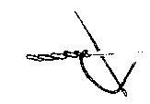
Выполняется он на нарисованной линии или по следу выдернутой нити ткани слева направо или снизу вверх. Каждый новый стежок начинается из середины предыдущего. Рабочая пить должна быть всегда с одной стороны от шва. Все стежки должны быть одной величины.
Используют стебельчатый шов для вышивания стеблей растений. Таким швом можно выполнить метки и монограммы.
Метки - обозначение принадлежности данного предмета или одежды определенному лицу.
На готовых изделиях метками могут служить вышитые инициалы или имя хозяина. Для выполнения меток используют контрастирующие по цвету с тканью нити. Располагают обычно метки так, чтобы они не портили внешний вид изделия. Метки можно сделать на дополнительном кусочке ткани, который затем пришивают к одежде.
Монограмма - это вязь из начальных букв имени, фамилии. Монограммы являются не только меткой но и украшением изделия, ими можно украсить костюмы, шапочки, платочки .
Шов за иголку - непрерывный ряд стежков, выполняемых справа налево. Используется он для соединения деталей между собой.
Тамбурный шов (или шов “цепочка) - это непрерывный ряд петель, выходящих одна из другой. Шов выполняется сверху вниз. Применяют шов для вышивания контура и для сплошного заполнения узора (в декоративном рисунке).
Шов «узелки» используют при выполнении сердцевинок цветов или для выполнения некоторых животных. Для выполнения шва необходима тонкая игла без утолщения в области ушка. Нитки можно использовать любые, но они не должны быть шероховатыми.

Иглу с рабочей нитью выводят на поверхность ткани, делают один - два - три навива нити на иглу и прокалывают ткань на небольшом расстоянии от места выхода нити на поверхность ткани. Нить осторожно протягивают на изнаночную сторону, подтягивая к ткани получившийся узелок. Следующий узелок можно выполнить на расстоянии 015-0,2 см от предыдущего и тд.
Петельный шов (или краевой шов) - это ряд петельных стежков, располагаемых по краям изделия. Шов выполняется слева направо. Ткань прокалывается иглой сверху вниз по вертикальной линии. Нитка должна всегда располагаться под иглой. Высота стежков определяется контуром узора.
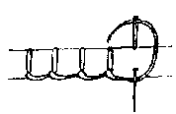
Используют петельный шов для обметывания края ткани, соединения отдельных деталей при изготовлении различных изделий или для украшения ткани.

3. Закрепление пройденного материала
Какие простейшие ручные швы вы знаете?
Где используются простейшие ручные швы?
Что вы знаете о метках и монограммах?
При выполнении стебельчатого шва, с какой стороны от работы должна располагаться рабочая нить?

4. Практическая работа «Технология выполнения простейших вышивальных швов»
Вводный инструктаж
Выполни шов вперед иголку”, для этого:
1. Вложи в иглу нить, сложенную вдвое.
2. Выполни закрепку у правого края ткани.
3. С изнаночной стороны иголку с ниткой выведи на лицевую.
4. Отступи на 5-6 нитей, выполни стежок. Повтори процесс. На лицевой и изнаночной стороне стежки получаются одинаковые
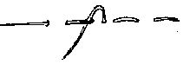
Выполни шов “за иголку, дня этого:
1. Вложи в иглу нить, сложенную вдвое.
2. Выполни закрепку нити на ткани.
3. Выполни стежок и пропуск одной длины. Например, 4 нити ткани.
4. Для выполнения второго стежка введи иглу в точку, где кончается
первый стежок, а выведи на лицевую сторону на 4 нити ткани левее второго стежка. Изнаночный стежок будет в два раза длиннее лицевого.
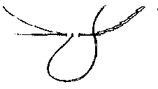
5. Выполни следующий стежок, вводя иглу в точку, где кончается предыдущий стежок Самоконтроль: стежки шва должны быть одной длины.

Выполни тамбурный шов, для этого:
1. Вдень в иглу нить, сложенную вдвое.
2. Уложи рабочую нить слева от контура узора.
3. Прижми нить большим пальцем левой руки, введи иглу в предыдущий прокол. Иглу выводят на лицевую сторону внутри петельки на расстоянии, равном ее длине
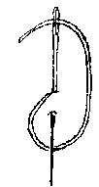
4. Выполни следующий стежок так, чтобы острие иглы попало в середину предыдущей петли.
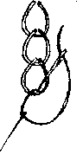
5. Выполни несколько стежков.
6. Выполни закрепление нити в конце работы.

Выполни отделку вышивкой уголка салфетки или носового платка
1. Выбери рисунок, учитывая то, где он будет располагаться.
2. Переведи рисунок на ткань.
3. Заправь ткань в пяльцы.
4. Проанализируй рисунок, продумай каким швом можно выполнить отделку изделия (стебли растений - стебельчатый шов; цветы и листья - шов “петля в прикреп”; сердцевинки цветов – шов узелки; края платочка - петельный шов). Выполни вышивку. Помни, что в начале выполняется стебельчатый шов, затем шов «петля в прикреп», шов «узелки» и т.д. В конце работы выполни обработку края изделия петельным швом (гладью и т.п.)

Самостоятельная работа и текущий инструктаж
Целевые обходы:
- организация рабочего места
- взаимодействие учащихся между собой
- при наличии одних и тех же ошибок остановить работу, указать причины и способы устранения

Заключительный инструктаж
- анализ характерных ошибок
- оценка за практическую работу

5. Подведение итогов урока
- общая оценка за урок
- объяснение домашнего задания
- уборка кабинета

